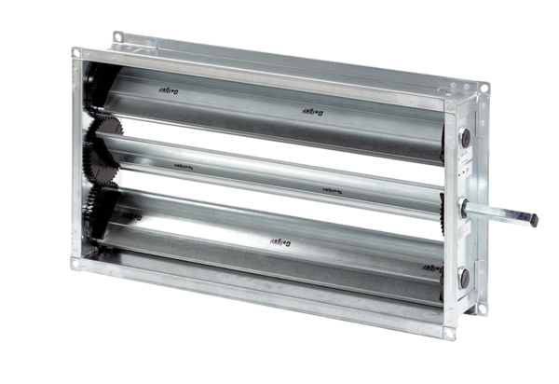Канальная заслонка RKP 56Комплект поставки: 1 штукАссортимент: D
Номер артикула: 0151.0241Изготовитель: MAICO

